Cvičenie 3-A Sociálnopedagogická činnosť so stredne veľkou skupinou
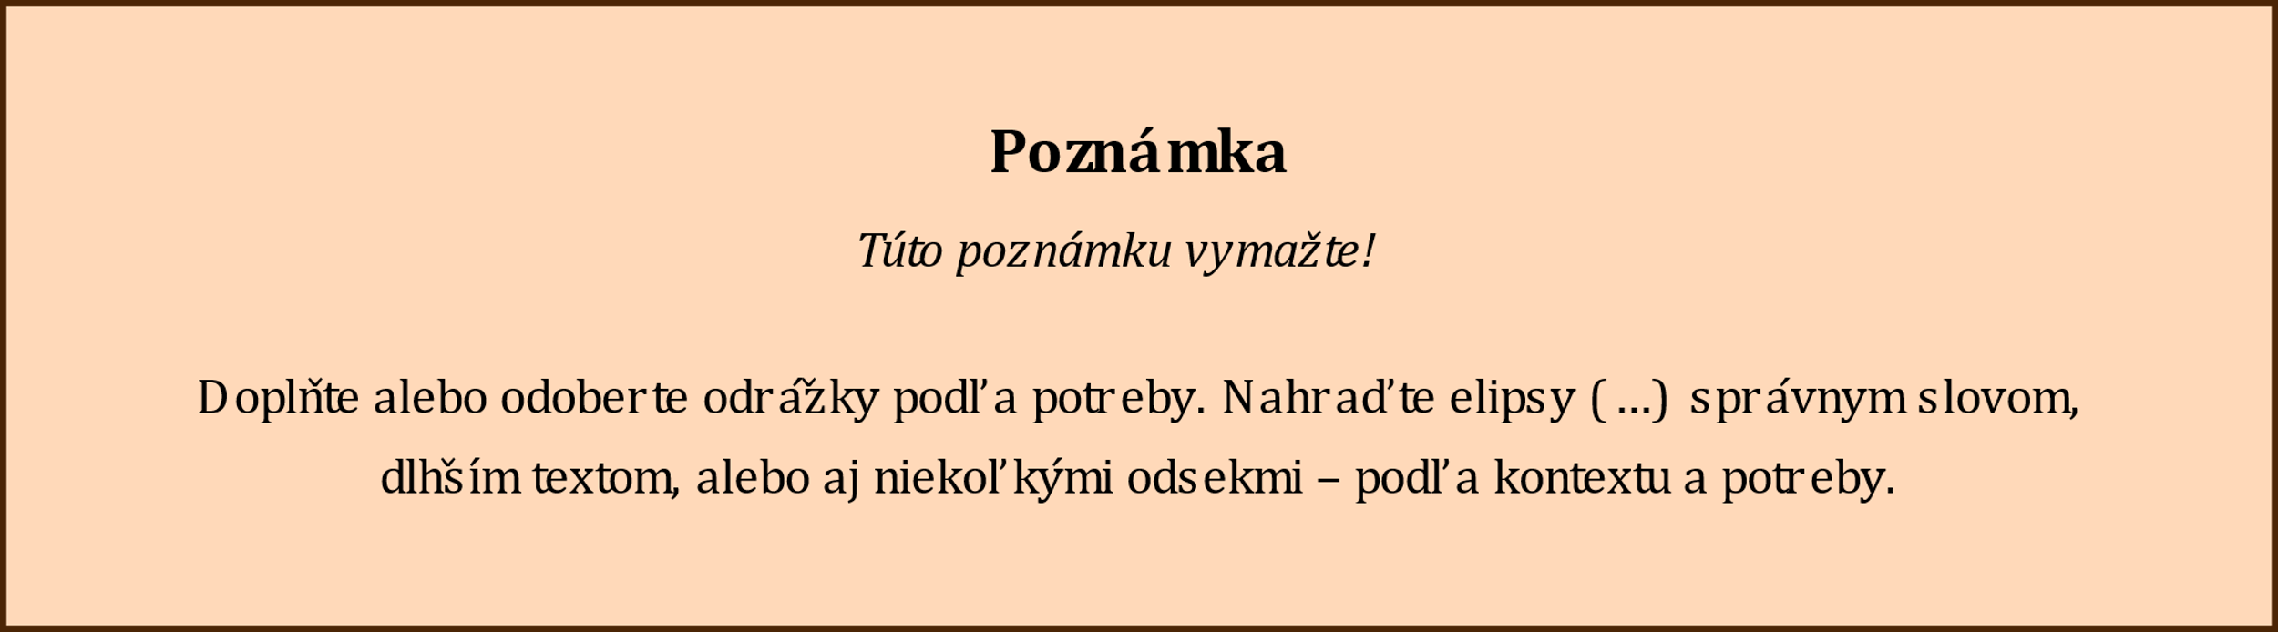
Skupina
malé | stredné | veľké
2 – 12 členov | 13 – 45 členov | 45 a viac členov
členovia komunikujú „tvárou v tvár,“ resp. „každý s každým“ | prevažuje komunikácia „vedúci skupiny s každým,“ členovia sa navzájom poznajú | medzi členmi skupiny neexistuje kontakt „zoči-voči“
rodina, rovesnícke skupiny, záujmové krúžky, chuligánska partia | podniky, organizácie, spolky, školská trieda | národy, politické, náboženské a spoločenské organizácie

Skupinová dynamika a jej zložky
• ………… a normy skupiny,
• vodcovstvo v skupine a ………… skupiny,
• ………… skupiny,
• ………… a komunikačné procesy v skupine,
• súdržnosť a …………v skupine,
• prenášanie ………… skúseností a vzťahov do aktuálnych interakcií v skupine,
• skupinová ………… a jej prežívanie členmi skupiny,
• ………… a ………… jednotlivých členov v skupine,
• tvorba …………,
• vývoj skupiny v čase alebo ………… skupinového vývoja.

Cvičenie 3-B Osobitosti sociálnopedagogickej činnosti v skupine v neštandardnej/‌náročnej výchovnej situácii
Výchovne náročná situácia, ktorú som zažil/-a:
Kontext:
…………

Priebeh:
…………

Spôsob riešenia (intervencia zo strany odborníka):
…………

Vlastné návrhy na sociálnopedagogický postup:
…………

Zásady pri tvorbe pravidiel:
•
•
•
•
•
•

Metodika procesu tvorby pravidiel, ich uvedenie do platnosti a kontrola:
• proces treba navodiť ………… každej skupinovej činnosti,
• je možné ich neustále …………,
• na ich stanovovaní sa podieľa ………… člen skupiny,
• úlohou vedúceho skupiny je ich tvorbu stanovovania pravidiel skupiny „len“ ………… (odkrývať všetky možnosti, ktoré sa skupine naskytnú),
• stanovené pravidlá, nemôžu byť v rozpore s ………… (prioritnými pravidlami organizácie, napríklad školským poriadkom),
• pravidlo zaznamenáva ………… (ten má právo na konečnú formuláciu pravidla, mladšie deti môžu pravidlá kresliť – napríklad formou piktogramu),
• každý neskôr ………… člen skupiny musí už prijaté pravidlá skupiny …………, môže ich však doplniť alebo modifikovať, prípadne ak s niektorým pravidlom nesúhlasí začať diskusiu v skupine a znova vyzvať k hlasovaniu (s pravidlami oboznamuje nového člena poverený člen skupiny),
• každý člen skupiny by mal prijatie pravidiel ………… (podpisom, odtlačkom a pod.),
• pravidlá by mali byť umiestnené na ………… mieste, aby bolo možné na nich počas skupinovej činnosti sa odvolávať,
• o prijatí každého pravidla je potrebné demokraticky hlasovať (nadpolovičná väčšina) väčšina pedagógov uprednostňuje stanovenie pravidiel na ………… akejkoľvek skupinovej činnosti.
Po úspešnom stanovení pravidiel je potrebné si stanoviť systém ………… pri ich porušení. Na efektívne zavedenie pravidiel je nevyhnutné ich dodržiavanie systematicky …………, upevňovať tak ich účinnosť v skupine a v prípade potreby aktualizovať.
Sociálny pedagóg môže zasahovať do skupinovej činnosti i v nasledujúcich výchovne náročných situáciách:
• Pri interpersonálne náročných situáciách:
◌
◌
…

• Pri nerušivom nespolupracujúcom správaní:
◌
◌
…

• Pri rušivom správaní:
◌
◌
…

Cvičenie 3-C Vybrané sociálnopedagogické postupy v skupine (peer mediácia)
Peer mediácia – kroky mediačného cyklu (Bednařík, 2001):
1. krok – kontakt so stranami:
Samotnému mediačnému stretnutiu vždy predchádza kontaktovanie sa jednej zo strán s mediátorom. Prvý kontakt sa môže uskutočniť viacerými spôsobmi:
•
•
•
Úloha mediátora (ďalej ÚM) počas prvého kontaktu so stranami je:
•
•
•
•
•
2. krok – úvod mediačného stretnutia. ÚM:
•
•
•
•
•
•
•
•
•
3. krok – rekonštrukcia sporu:
Mediátor sa opýta strán, ktorá z nich chce začať. Ak sa strany dohodnú, venuje pozornosť jednej strane, ktorá rozpráva svoj „príbeh.“ Rozprávanie príbehu – „neprerušovaný čas“ – strany môžu bez vzájomného prerušovania …………. Strany majú možnosť zistiť ………….
ÚM pri rekonštruovaní sporu:
•
•
•
•
•
•
•
•
•
•
4. krok definovanie sporu, ÚM:
•
•
•
•
•
•
•
•
5. krok tvorba možností riešenia konfliktu:
Smeruje strany ku konkrétnym riešeniam, obsahuje tri fázy:
1. Vymýšľanie ………….
2. Vyberanie ………….
3. Dojednávanie ………….
ÚM pri tvorbe možností riešenia konfliktu je:
•
•
•
•
•
•
•
•
•
6. krok – napísanie dohody:
•
•
•
•
•
•
•
•
7. krok – záver:
Mediátor by mal ukončiť mediáciu pozitívne. ÚM v závere mediácie je:
•
•
•
•
(podľa Bednaříka, 2001, s. 83–97).

